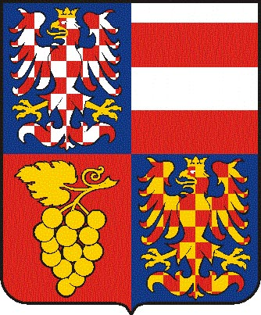
Jihomoravský kraj
Krajský úřad Jihomoravského kraje
Odbor kultury a památkové péče
Žerotínovo náměstí 3/5, 601 82 Brno

Vaše č.j. Naše č.j.: Vyřizuje/linka Brno
JMK 50213/2011 Mgr. Oprchalová/2333 21. 4. 2011

Uložení pokut právnickým osobám za nesplnění oznamovací povinnosti dle § 22 odst. 2 zákona č. 20/1987 Sb. - poskytnutí informace

Vážená paní magistro,
dne 11. 4. 2011 Krajský úřad Jihomoravského kraje obdržel Vaši žádost o poskytnutí informace dle zákona č. 106/1999 Sb., o svobodném přístupu k informacím, ve znění pozdějších předpisů, (dále jen „zákon č. 106/1999 Sb.“) - dále jen „Žádost“.
Dle Žádosti požadujete „informaci, kolik bylo od roku 2008 (a před tímto datem) uloženo pokut za nesplnění povinnosti stanovené v § 22 odst. 2 zákona o státní památkové péči, v jaké výši a podle jakých kritérií“.
V souladu s ustanovením § 14 odst. 5 písm. d) zákona č. 106/1999 Sb. Vám poskytujeme Vámi požadované informace:

Od roku 2008 (po účinnosti novely zákona č. 20/1987 Sb. o státní památkové péči, ve znění pozdějších předpisů zákonem č. 307/2008 Sb.) odbor kultury a památkové péče Krajského úřadu Jihomoravského kraje uložil za nesplnění povinnosti dle § 22 odst. 2 zákona č. 20/1987 Sb., o státní památkové péče, ve znění pozdějších předpisů, 2 pokuty, a to:
v roce 2008 pokutu ve výši 20 000 Kč
v roce 2010 pokutu ve výši 150 000 Kč.

Před účinností novely byla v roce 2007 uložena pokuta ve výši 500 000 Kč. Nejčastěji v těchto případech podává podnět k zahájení řízení archeologický ústav a správní orgán se při ukládání pokut řídí § 36 zákona o státní památkové péči s přihlédnutím k majetkovým poměrům toho, proti kterému je správní řízení vedeno.

S pozdravem

Mgr. Tomáš Drobný v.r.
vedoucí odboru kultury
a památkové péče

